





**Die Diversity- Checkliste**

Vielfalt wertschätzend kommunizieren



Vielfalt wertschätzend kommunizieren

Lucia Clara Rocktäschel 2024

#### Einführung

Um **Vielfalt besser zu verstehen**, verschiedene Lebensrealitäten, Privilegien und Benachteiligungen sichtbar zu machen, wird Diversity in Dimensionen aufgeteilt. Den bunten Diversity-Kreis und andere Modelle gibt es in verschiedenen Ausführungen und auch die Anzahl der Dimensionen variiert. Doch **keines dieser Modelle ist vollständig** und die Diversity- Dimensionen sind im echten Leben nie so klar voneinander abgrenzbar. Denn Vielfalt ist vielfältig – und Diversity lässt sich nicht in Schubladen stecken. Dennoch bieten sie einen wichtigen Anhaltspunkt, wenn du beginnst, dich mit Vielfalt wertschätzender Kommunikation zu beschäftigen.

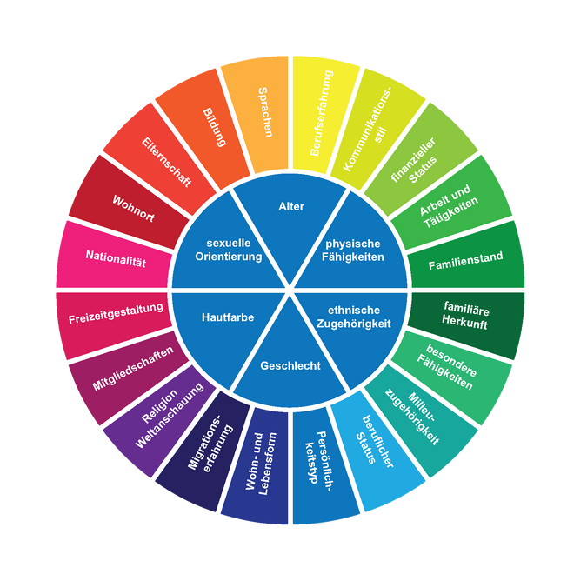Für den Anfang bekommst du von mir eine **Diversity-Checkliste für die sieben Kerndimensionen von Diversity:** Geschlecht, Alter, sexuelle Orientierung, ethnische Herkunft und Nationalität, Religion und Weltanschauung, Behinderungen und Befähigungen sowie Soziale Herkunft. Nutze sie gerne für die Arbeit an deinen eigenen Texten und prüfe mal, welche Punkte du schon berücksichtigst oder welche dir vielleicht völlig neu sind.

Die Checkliste bietet dir **lediglich eine erste Orientierung**. Möchtest du tiefer einsteigen, schau auf meinem [Blog](https://www.lucia-clara-rocktaeschel.de/blog/) vorbei oder frage ein [Diversity -Training](https://www.lucia-clara-rocktaeschel.de/diversity-training/) bei mir an.



## Die Diversity-Checkliste

### Alter

Welche Altersgruppen gehören zu deiner Zielgruppe?

Mein Text spricht alle relevanten Altersgruppen inklusiv an.

D

Mein Text ist frei von Vorurteilen gegenüber verschiedenen Altersgruppen (zu jung für..., zu alt, um...)

D

Ich verzichte auf klischeehafte oder stereotype Darstellungen der relevanten Altersgruppen.

D

Ich habe überprüft, ob meine Assoziationen zu deren Alter mit dem tatsächlichen Verhalten meiner Zielgruppe übereinstimmen.

D

Ich habe meinen Text von einer Person gegenlesen lassen, die zur entsprechenden Altersgruppe gehört (optional).

D

**Deine Notizen:**

1

Vielfalt wertschätzend kommunizieren Lucia Clara Rocktäschel 2024

## Die Diversity-Checkliste

**Sexuelle Orientierung**



Hat deine Zielgruppe eine bestimmte sexuelle/romantische Orientierung? Wenn ja, welche?

Mein Text spricht Menschen aller relevanten sexuellen Orientierungen inklusiv an.

D

Ich schließe Menschen verschiedener sexueller Orientierungen bewusst ein (indem ich z.B. auch mal ein gleichgeschlechtliches Paar beschreibe).

D

Ich vermeide es, Heterosexualität als „Norm" darzustellen.

D

Ich verzichte auf klischeehafte und stereotype Darstellungen queerer Personen.

D

Ich habe überprüft, ob meine Assoziationen zur sexuellen/romantischen Orientierung mit dem tatsächlichen Verhalten meiner Zielgruppe übereinstimmen.

D

Ich habe meinen Text von einer Person gegenlesen lassen, die eine andere sexuelle/romantische Orientierung hat als ich selbst (optional).

D

**Deine Notizen:**

Vielfalt wertschätzend kommunizieren Lucia Clara Rocktäschel 2024

## Die Diversity-Checkliste

**Ethnische Herkunft und Nationalität**



Menschen welcher ethnischen Herkunft bzw. welcher Nationalitäten gehören zu deiner Zielgruppe?

Mein Text spricht Menschen aller relevanten Ethnien und Nationalitäten inklusiv an.

D

Ich schließe Menschen verschiedener Ethnien und Nationalitäten bewusst ein (indem ich z.B. entsprechende Namen vergebe).

D

Ich verzichte auf klischeehafte und stereotype Darstellungen von Menschen bestimmter Ethnien oder Nationalitäten.

D

Ich habe überprüft, ob meine Assoziationen zur ihrer Ethnie bzw. Nationalität mit dem tatsächlichen Verhalten meiner Zielgruppe übereinstimmen.

D

Ich habe meinen Text von einer Person gegenlesen lassen, die einer anderen Ethnie angehört als ich selbst (optional).

D

**Deine Notizen:**

Vielfalt wertschätzend kommunizieren Lucia Clara Rocktäschel 2024

**Die Diversity-Checkliste**

**Religion und Weltanschauung**



Welche Religionen oder Weltanschauungen haben die Menschen in deiner Zielgruppe?

Mein Text spricht Menschen aller relevanten Religionen und Weltanschauungen inklusiv an.

D

Ich schließe Menschen verschiedener Religionen und Weltanschauungen bewusst ein (indem ich z.B. nicht nur westlich-christliche Sichtweisen reproduziere).

D

D

Ich verzichte auf klischeehafte und stereotype Darstellungen von Menschen bestimmter Religionen und Weltanschauungen.

Ich habe überprüft, ob meine Assoziationen zur ihrer Religion bzw. Weltanschauung mit dem tatsächlichen Verhalten meiner Zielgruppe übereinstimmen.

D

Ich habe meinen Text von einer Person gegenlesen lassen, die einer anderen Religion angehört als ich selbst bzw. der jeweils relevanten Religion (optional).

D

**Deine Notizen:**

Vielfalt wertschätzend kommunizieren Lucia Clara Rocktäschel 2024

## Die Diversity-Checkliste

### Behinderungen und Befähigungen

Sprichst du Menschen mit einer bestimmten Behinderung an? Wenn ja, welche?



Mein Text spricht Menschen mit (körperlicher, kognitiver oder seelischer) Behinderung inklusiv an.

D

Ich schließe Menschen mit Behinderung bewusst ein (indem ich z.B.barrierefrei kommuniziere und auch behinderte Personen in meinem Text vorkommen lasse).

D

D

Ich gestalte meine Texte möglichst barrierefrei.

Ich verzichte auf klischeehafte und stereotype Darstellungen von Menschen mit Behinderung.

D

Ich habe überprüft, ob meine Assoziationen mit Behinderungen mit dem tatsächlichen Verhalten meiner Zielgruppe übereinstimmen.

D

Ich habe meinen Text von einer Person gegenlesen lassen, die eine (entsprechende) Behinderung hat (optional).

D

**Deine Notizen:**

Vielfalt wertschätzend kommunizieren Lucia Clara Rocktäschel 2024

## Die Diversity-Checkliste

### Soziale Herkunft

Sprichst du Menschen einer bestimmten sozialen Herkunft an? Wenn ja, welche?



Mein Text spricht Menschen unabhängig von ihrer sozialen Herkunft inklusiv an.

D

Ich schließe Menschen verschiedener sozialer Herkunft bewusst ein (indem ich z.B. nicht von einem einheitlichen Bildungsstand ausgehe und unterschiedliche finanzielle Situationen berücksichtige).

D

Ich verzichte auf klischeehafte und stereotype Darstellungen von Menschen verschiedener sozialer Herkunft.

D

Ich habe überprüft, ob meine Assoziationen mit den relevanten sozialen Schichten mit dem tatsächlichen Verhalten meiner Zielgruppe übereinstimmen.

D

Ich habe meinen Text von einer Person gegenlesen lassen, die eine andere soziale Herkunft hat als ich selbst (optional).

D

**Deine Notizen:**

Vielfalt wertschätzend kommunizieren Lucia Clara Rocktäschel 2024



Vielfalt wertschätzend kommunizieren

Lucia Clara Rocktäschel 2024

#### Literatur- und Linkliste

Kleine Hilfsmittel, massig Informationen und meine Quellen liste ich dir hier einmal auf:

**Links**

 Meine Blogartikel: [https://www.lucia-clara-rocktaeschel.de/blog](https://www.lucia-clara-rocktaeschel.de/blog/)

 Das Genderwörterbuch mit über 1400 neutralen Begriffen: <https://geschicktgendern.de/>

 [Glossar der Neuen deutschen Medienmacher: Formulierungshilfen für die Berichterstattung](https://neuemedienmacher.de/wp-content/uploads/2014/11/NdM_Glossar_15_Nov_2014.pdf) [im Einwanderungsland](https://neuemedienmacher.de/wp-content/uploads/2014/11/NdM_Glossar_15_Nov_2014.pdf)

 [Begriffe über Behinderung von A bis Z](https://leidmedien.de/begriffe/): <https://leidmedien.de/begriffe/>  Leitfaden zur Kommunikation über psychische Erkrankungen:

<https://www.seelischegesundheit.net/presse/fair-media/>  Tipps zum barrierefreien Kommunizieren in Social Media:

<https://barrierefreiposten.de/barrierefreiPosten.html>

**Bücher**

Lucia Clara Rocktäschel: [Richtig gendern für Dummies](https://www.wiley-vch.de/de?option=com_eshop&view=product&dummiesview=1&isbn=9783527718184&title=Richtig%20gendern%20f%C3%BCr%20Dummies). Wiley-VCH 2021. Kübra Gümüşay: Sprache und Sein. Hanser Berlin 2021.

Michael Stuber: Diversity & Inclusion. Das Potenzial-Prinzip. Shaker Verlag 2014. Katrin Meyer: Theorien der Intersektionalität. Zur Einführung. Junius Verlag 2017. Tupoka Ogette: Exit Racism. Rassismuskritisch denken lernen. Unrastverlag 2020. Felicia Ewert: Trans. Frau. Sein. Aspekte geschlechtlicher Marginalisierung. Edition Assemblage 2018.

Sannik Ben Dehler: Scham umarmen. Wie mit Privilegien und Diskriminierungen umgehen? wort & meer 2021.